**Қазақстан Республикасының Тәуелсіздік күніне орай іс-шараларды өткізу туралы ақпарат**

Отанға деген сүйіспеншілік, ортақтастық сезімін нығайту, өз елінің тағдырына, тарихына, өз халқына, өз еліне құрметпен қарауға,мектепте Қазақстан Республикасының Тәуелсіздік Күніне арналған бірқатар іс-шаралар жүргізілді.

Тарих пәнінің мұғалімі Д. А. Хасенов оқушылармен әңгіме өткізіп, Елбасының "Ұлы даланың жеті қыры" атты мақаласы , "Ұлы даланың жеті қыры" маңызды, құнды және ерекше мәні бар екенін атап өтті. Ол Ұлы даланың жеті қыры: салт аттылық мәдениеті, Ұлы Даланың ежелгі металлургиясы, аң стилі, Алтын адам, түркі әлемінің бесігі, Ұлы Жібек жолы, Қазақстан – алма мен қызғалдақтар отаны туралы егжей-тегжейлі айтып берді. Оқушылар Елбасының "Рухани Жаңғыру"жалпыұлттық бағдарламасының жалғасы болатын мақаласында көрсетілген жобалармен танысты.

10-14 желтоқсан аралығында 1-4 сынып оқушылары арасында "Әрқашан күн сөнбесін!" атты сурет көрмесі өтті. Көрменің мақсаты: шығармашылық іс-әрекет арқылы өз ойларын, қиялдарын білдіру, мүмкіндігін қалыптастыру, өз Отаны үшін мақтаныш сезімін тәрбиелеу.

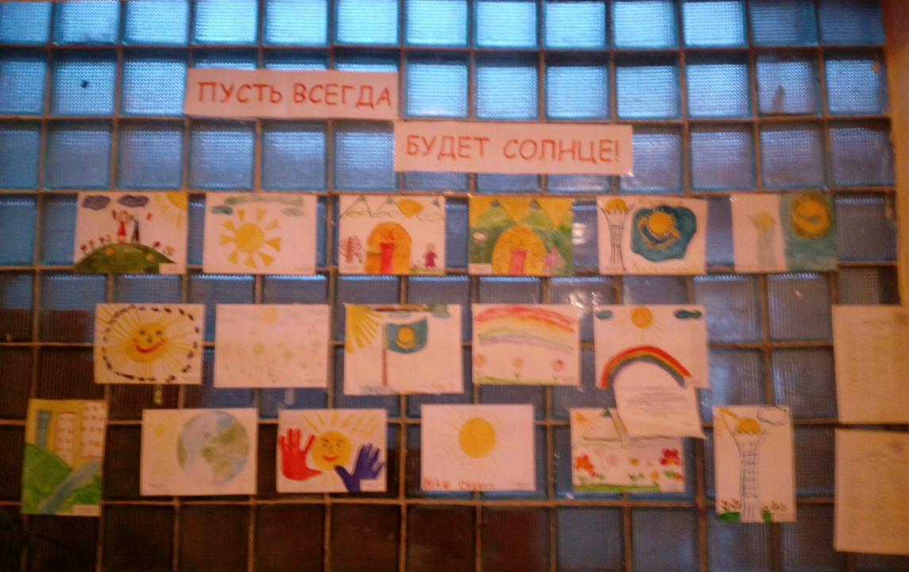

12 желтоқсан күні тарих мұғалімі Д. А. Хасенов 5-8 сынып оқушылары арасында "Біз -Қазақстанның болашағымыз!" атты интеллектуалды ойынын өткізді. Ойынның мақсаты: Мәңгілік ел идеясын терең ұғынуға жағдай жасау. Оқушыларды тәуелсіз мемлекеттің жетістіктерімен және қазақ халқының сан ғасырлық тарихымен таныстыру. Ойын "Сандар әлемінде", "Тарихи тұлғалар", "Полиглот"турларынан тұрды. Балалар ойынға белсене қатысып, Қазақстан Республикасының тарихи тұлғалары, мәдениеті мен айтулы күндерін қаншалықты жақсы білетіндерін көрсетті.

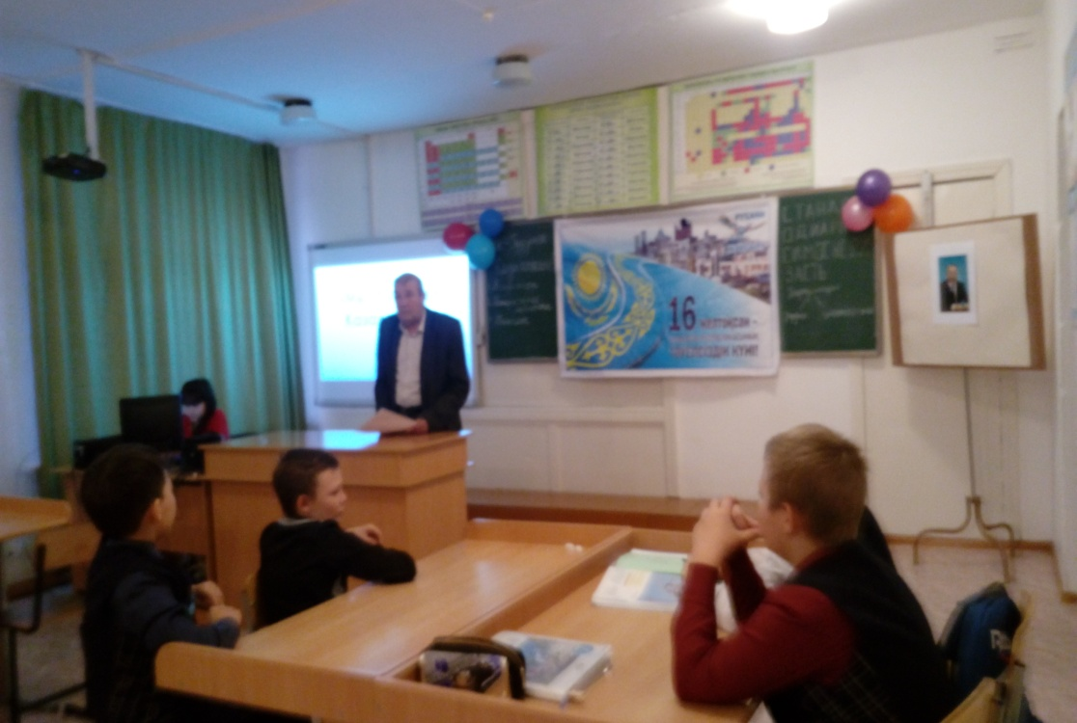

13 желтоқсанда 5-10 сынып оқушылары арасында баскетболдан спорттық жарыстар өтті. 5 команда қатысты. 1 орын-10 " Б "сынып, 2 орын - 9" А "сынып, 3 орын - 6-8" А " сынып. Командалар грамоталармен марапатталды.

14 желтоқсан күні 1-10 сыныптарда Қазақстан Республикасының Тәуелсіздік күніне арналған сынып сағаты өтті. Сынып сағатының мақсаты: патриоттық сезімге, Отанға деген сүйіспеншілікке тәрбиелеу; балалардың бойында "тәуелсіздік" ұғымдарын, ҚР рәміздерін қалыптастыру, оқушылардың көп ұлтты Қазақстан туралы, Қазақстан аумағында тұратын халықтар арасындағы достық, бейбітшілік пен келісім туралы білімдерін дамыту.

14 желтоқсанда біздің мектеп оқушылары "Мен сені сүйемін, Қазақстан!" атты мерекелік концерт дайындап, өткізді. Балалар өлең оқып, ән айтып, би биледі.

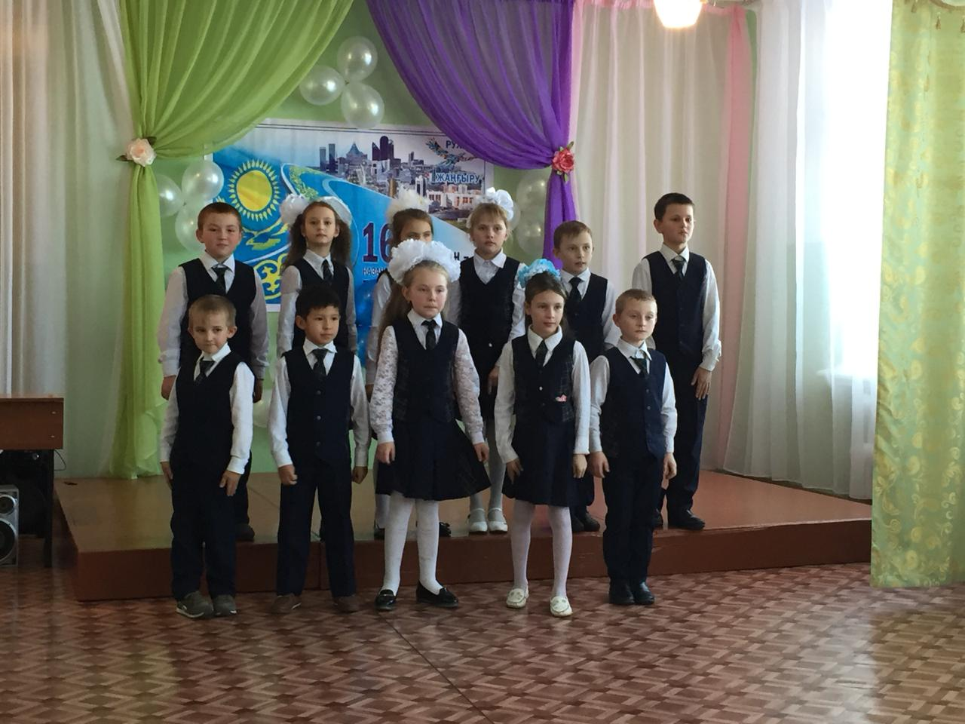

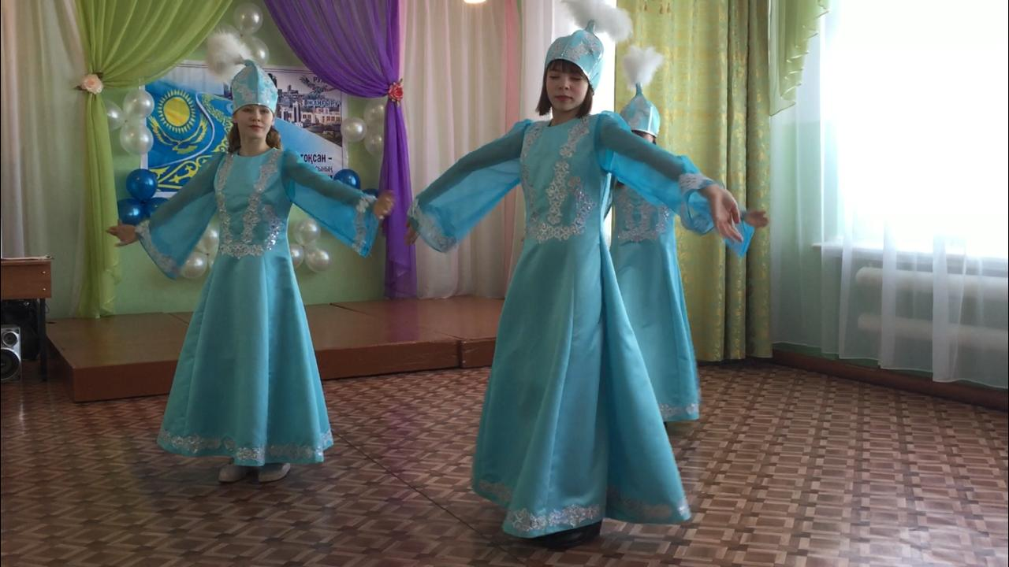

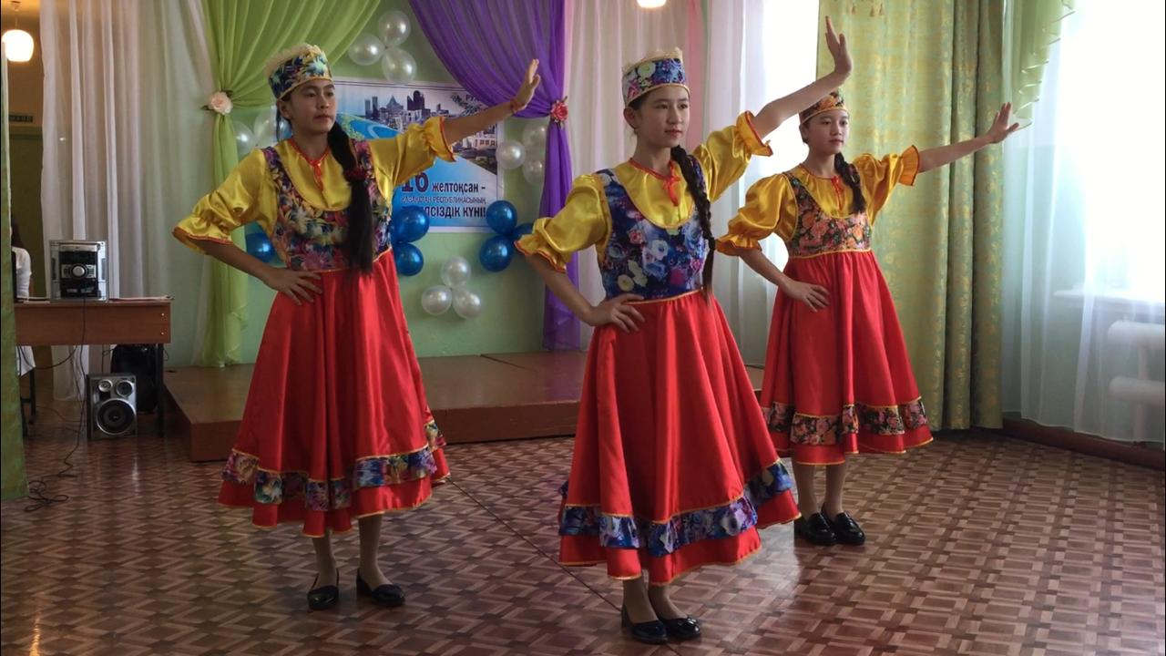

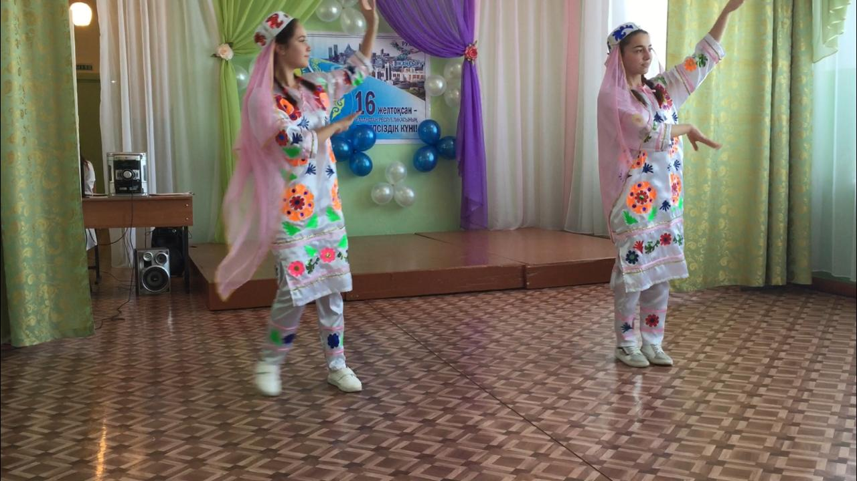

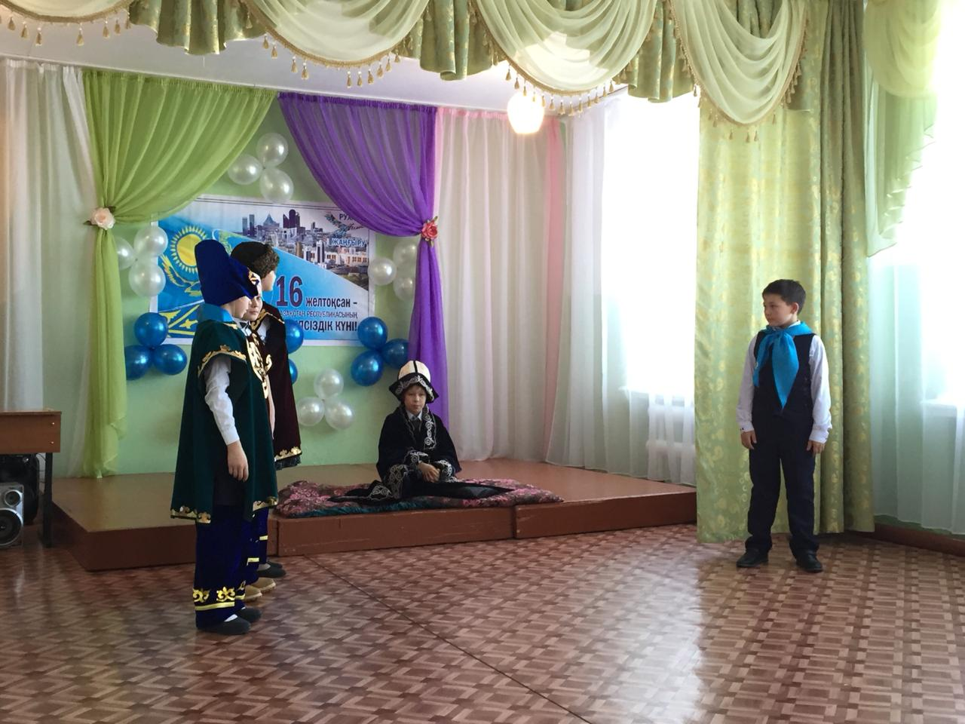

Осы салтанатты күні 1-5 сынып оқушыларын "Жас Ұлан" және "Жас Қыран" БЖҰ қатарына қабылдау рәсімі өтті. "Жас Ұлан" және "Жас Қыран" БЖҰ қатарына 9 оқушы қабылданды.

Салтанатты түрде белгілер мен галстукке Островская орта мектебінің директоры Г. Е. Мұхамбетжанова және Тарасовка ауылдық округінің бас маманы Г. К. Нарбутанова шақырылды.

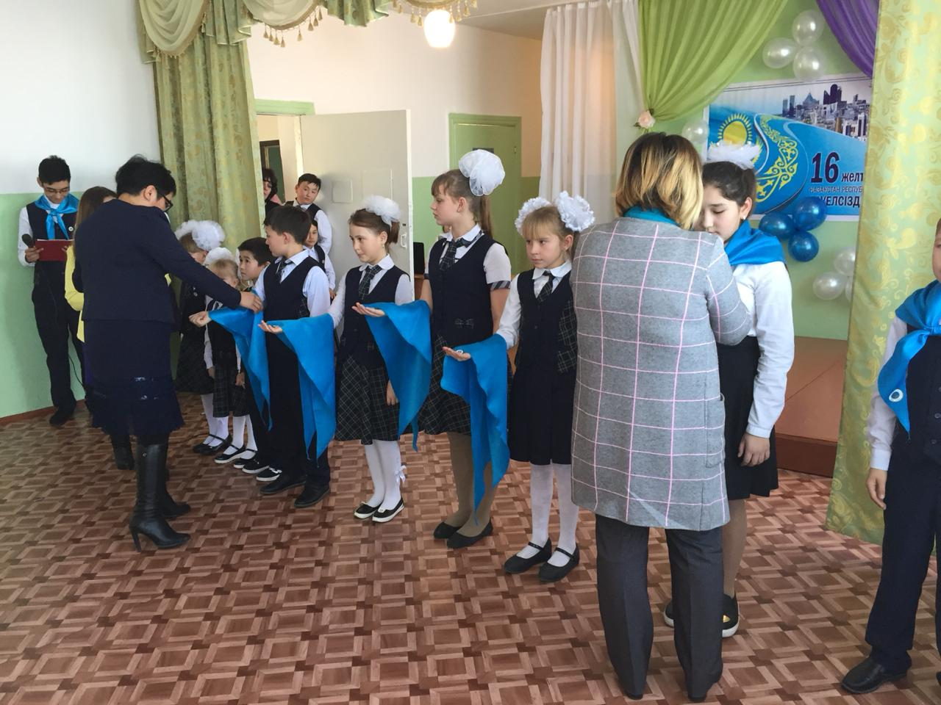

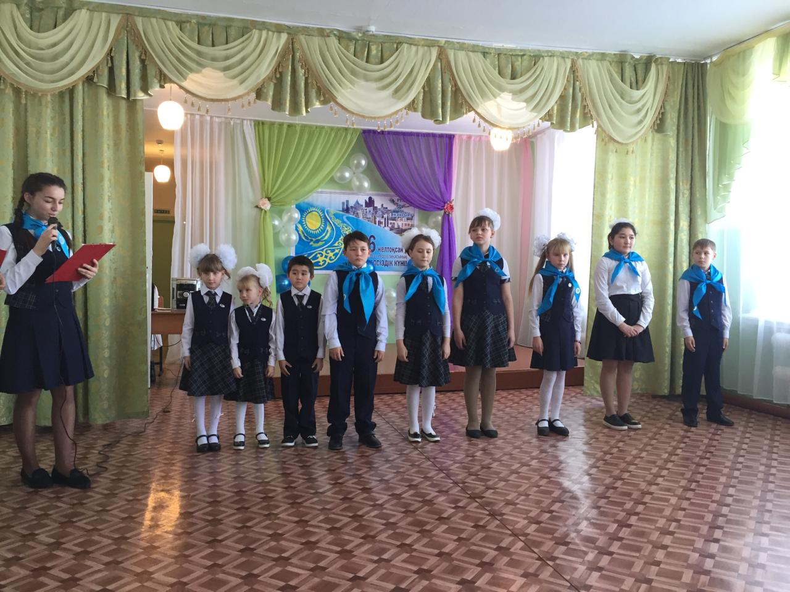

**Директордың тәрбие жөніндегі орынбасары Кулик Н. Г.**